При открытии приложения пользователя встречает окно входа (рис. 1)

Рисунок 1 – Окно входа в приложение

После входа в аккаунт администратора пользователю открывается главное меню приложения (рис. 2, 3, 4)

Рисунок 2 – Главное меню приложения

Рисунок 3 – Просмотр премий, сверхурочных часов, штрафов сотрудников в главном меню

Рисунок 4 – Просмотр больничных периодов, подсчёт зарплаты и удаление сотрудника

В главном меню приложения можно изменять данные в базе данных (рис. 5), а также предусмотрена фильтрация и поиск данных (рис. 6).

Рисунок 5 – Изменение данных в приложении

Рисунок 6 – Фильтрация данных

В главном меню приложения можно добавлять информацию о новых сотрудниках ресторана (рис. 7).

Рисунок 7 – Добавление новых сотрудников в базу данных

Описанный функционал главного меню (изменение, фильтрация, добавление и удаление данных) доступен во всех меню приложения: просмотр премий (рис. 8), сверхурочных часов (рис. 9), штрафов (рис. 10) и больничных периодов сотрудника (рис. 11).

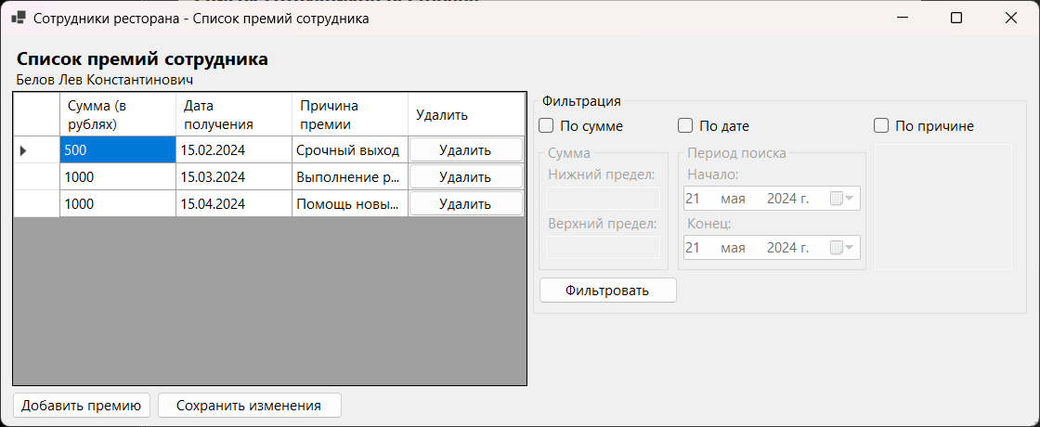

Рисунок 8 – Просмотр премий сотрудника

Рисунок 9 – Просмотр сверхурочных часов сотрудника

Рисунок 10 – Просмотр штрафов сотрудника

Рисунок 11 – Просмотр больничных периодов сотрудника

Предусмотрен функционал для подсчёта зарплаты выбранного сотрудника за выбранный месяц (рис. 12). При нажатии на кнопку «Просмотр ...» после подсчёта зарплаты можно увидеть информацию о премиях, сверхурочных часах, штрафах и больничных за этот месяц (рис. 13).

Рисунок 12 – Подсчёт зарплаты сотрудника

Рисунок 12 – Пример просмотра больничных периодов сотрудника за месяц